一斉清掃・河川清掃 実施結果報告兼収集依頼書
該当する清掃にチェックしてください □ 一斉清掃 □ 河川清掃
提出方法・注意事項
提出先：松本市 資源循環推進課 FAX：40-1335  ・実施結果報告は、この用紙を提出するか、実施結果報告フォームへ入力してください。  ・河川清掃の場合のみ、清掃中の写真を下記の方法で提出してください。  報告フォーム： https://logoform.jp/form/N7tm/1423983  E-mail ：kankyo-k@city.matsumoto.lg.jp  写真 ：松本市丸の内3-7 環境保全課 生活衛生係 河川担当  ・電話番号は、日中連絡のつきやすい番号を記入してください。  ・ごみは「家庭ごみ・資源物の分け方・出し方」に準じて分別してください。 | 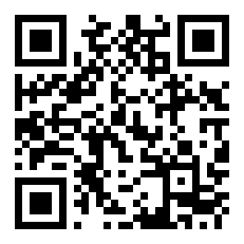  実施結果  報告フォーム | 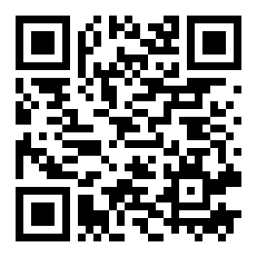  河川清掃  写真送付フォーム
報告者情報
地区・町会名 | 地区 町会 | 氏名
役職 | □ 町会長 □ 環境衛生部長  □ その他（ ） | 電話番号 | － －
清掃実施結果 ※ ③，④は河川清掃の場合のみ記入
① | 実施日 | 令和 年 月 日（ ） | ② | 参加人員 | 人
③ | 実施河川名 | (河川名)： 川 (場所)： ～
④ | 作業実施面積 | 草刈・支障木伐採面積：約 ㎡ アレチウリ等外来種駆除面積：約 ㎡
回収ごみ量
清掃区分 | 可燃ごみ  草など（袋） | 可燃ごみ  枝（束） | 埋立ごみ  （袋） | 資源物  金属（袋） | 資源物  ビン（袋） | 泥・砂  （袋） | その他  （内容・数量）
一斉清掃 | 袋 | 束 | 袋 | 袋 | 袋 | 袋
河川清掃 | 袋 | 束 | 袋 | 袋 | 袋 | 袋
ごみの出し方・回収方法
□ 通常のごみ収集日に、ごみステーションへ出す → 下記【A】に記入
□ 通常のごみ収集日以外に、ごみステーションへ出す → 下記【A】に記入
□ ごみステーション以外の場所に出す → 下記【B】に記入
【A】ごみステーションに出す場合
No. | ごみステーション番号（6桁） | 回収ごみの種類・数量・備考
1
2
3
4
【B】ごみステーション以外の場所に出す場合
※収集車両が入ることができる広い場所を選定してください。
※位置図には、回収場所、目印、進入経路、ごみの数量を記入してください。
□ 別紙添付あり（Googleマップ、住宅地図、手書き地図等）
位置図記入欄

